2020年上半年英语四级词汇表：购物篇
来源：文都教育
尽管有一些解题方法及答题技巧，但这都是建立在一定的词汇量基础之上的。所以，希望同学们不要在临考前只寄托于答题技巧，而是在备考过程中稳扎稳打，认真背单词。今天文都四六级为大家整理2020年上半年大学英语四级词汇表：购物篇，希望对您有所帮助。
大学英语四级词汇表：购物篇
有关折扣的词汇：
折扣 discount or reduction
买一送一 buy-one-get-one-free offer
减价/削价 reduced price/bargain price
有关服饰的词汇：
短上衣 Blouse
西装，套装 Suit
裤子 Pant
成衣 Ready-to-wear
睡衣 Pajamas
服装及配件 Apparel and accessories
文都四六级希望以上的分享能够真正帮助到正在复习备考的同学们，在复习过程中同学们一定不要松懈，稳扎稳打，从背单词开始。文都四六级也会一直陪伴大家，最后预祝大家取得优异的成绩!
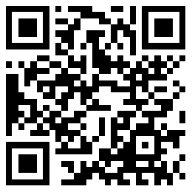
扫码文都四六级网，手机轻松复习备考

